附件2：
网上申请流程及具体注意事项

一、全国同等学力人员申请硕士学位管理工作信息平台网上申请流程

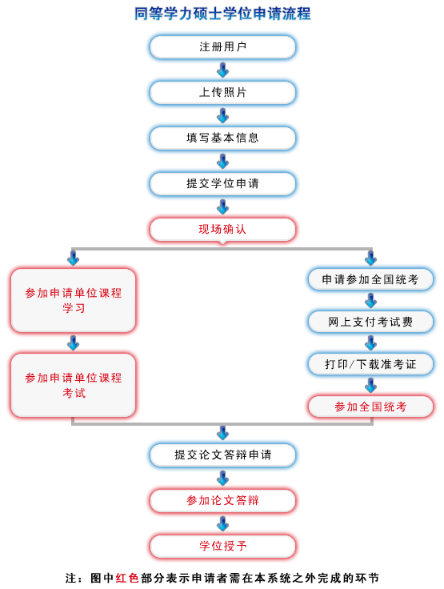

二、全国同等学力人员申请硕士学位管理工作信息平台操作注意事项：
1、用户注册：使用该平台前，申硕人员需先注册，注册成功后，方可凭用户名及密码登陆系统；
2、登陆系统后，先上传电子版照片（格式及要求请见附件3）
3、填写基本信息：按实填写，其中“个人简历”栏每栏都需填写，否则无法保存。
4、提交学位申请：请按实填写，以下几栏请注意：
①学位申请年月：按入学年份填写
②进修班：请按学员各自所在教学及入学年份填写，如：11校本部，09金华点等。
③院系：统一填写“研究生部”。
5、提交论文答辩申请：暂不填写。
6、全国统考、成绩查询、短信定制等栏目暂未开放使用！
7、完成以上所有内容之后，须在规定时间到现场确认，具体见通知！

